1. bind实现

2. debounce实现

3. 数组中找出2数之和等于目标数

4. 数组内各数互不相同，找出所有排列组合

5. 先升后降数组中找出最大数

6. react中子组件调用父组件

7. macro task与micro task理解

8. 如何设计微信

9. 服务端异常排查思路

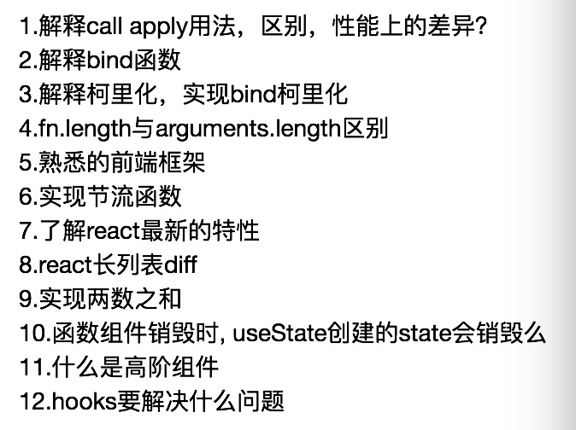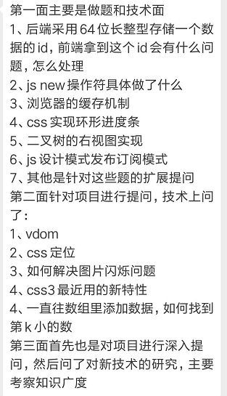

算法题：

打印一个二叉树中，所有根节点到叶子节点的路径

提供根节点到叶子节点的二维List数据，如何还原出对应的二叉树？

在递增数组中，找到第一个值得key的元素，返回其位置信息，如在{1,1,2,3,4,4,5,6,6} 找到第一个4，应返回4。

线程和进程的区别，为什么要设计进程、为什么要设计线程？

http1.0和http1.2的区别，http1.2和http2.0的区别？

https的原理，ssl运行在哪一层？

tcp和udp的区别

tcp如何保证对方接收数据成功

冷启动优化是怎么做的

找出数组中与给定数值最接近的数，

findNext(num, arr)

css 实现两层边框

实现事件监听和触发function

EventEmit() {}

简要实现AST的解析

头条商业化 前端

一面

1.http缓存策略

2.写一个事件托管

3.事件冒泡的过程

4.小程序的原理

5.手写一个事件响应

6.页面渲染的过程

7.js的内存回收机制

8.commonJS规范

9.commonJS规范和ES6Module的区别

10.手写promise.all

11.有一个树，判断这颗树自上而下是否有路径节点之和等于n；

二面，二面就没聊技术了，三面也是。一面偏向JS基础.

聊职业经历，聊行业发展聊项目

三面交叉面，就单纯聊项目。都是对着简历问